**Читай по первым буквам.**

Игра необычная, но очень эффективная для развития скорости мышления, чтения в будущем. Малышу нужно вспомнить название предметов, выделить первую букву в слове и произнести только ее, положив на картинку карточку с буквой.

Например, возьмем первую строку на бланке. Лиса- Елка- Солнце. У дошкольника должен получиться ЛЕС.

Для разнообразия распечатывайте картинки для каждой пары учащихся, а не на класс. Постепенно усложняйте игру. Давайте детям слова их 4-5 букв.

[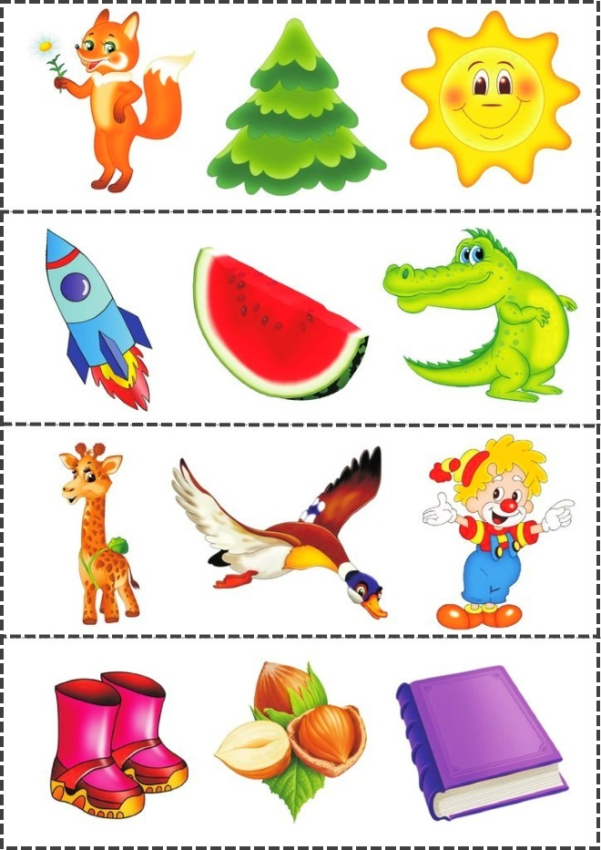](https://orechi.ru/wp-content/uploads/2018/10/slova-po-kartinkam-1.jpg)

[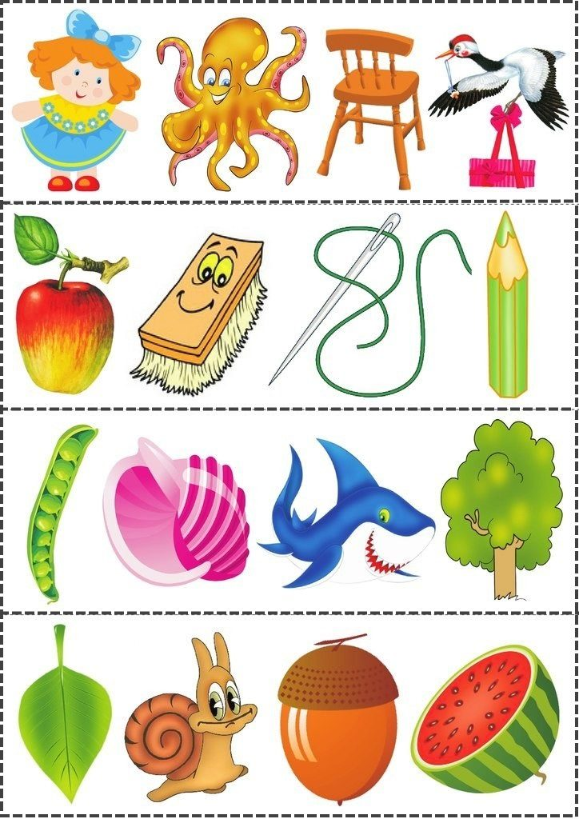](https://orechi.ru/wp-content/uploads/2018/10/slova-po-kartinkam-2.jpg)

[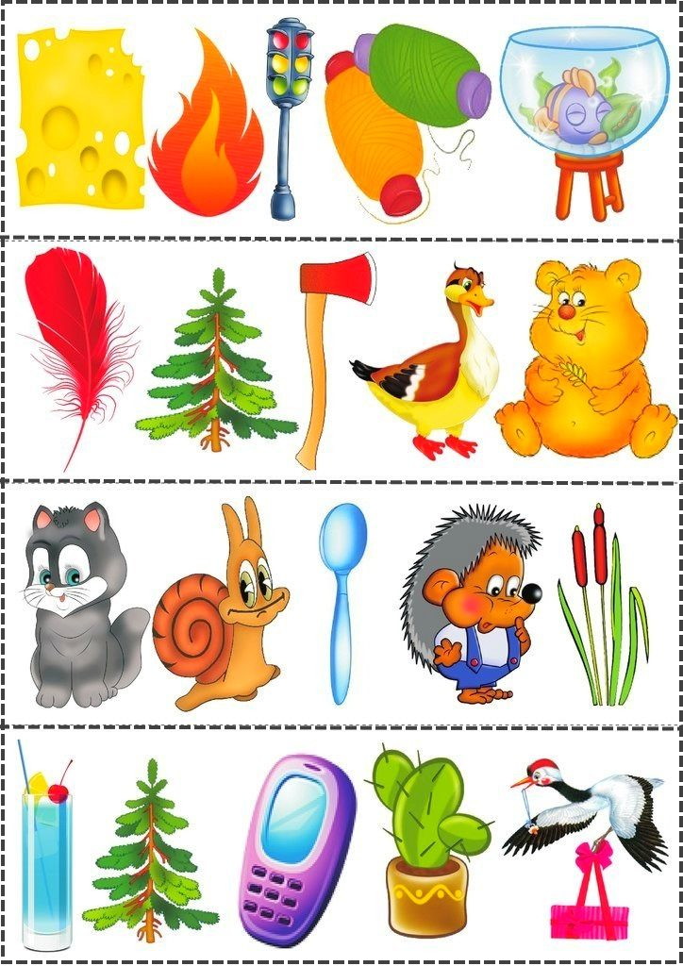](https://orechi.ru/wp-content/uploads/2018/10/slova-po-kartinkam-3.jpg)

[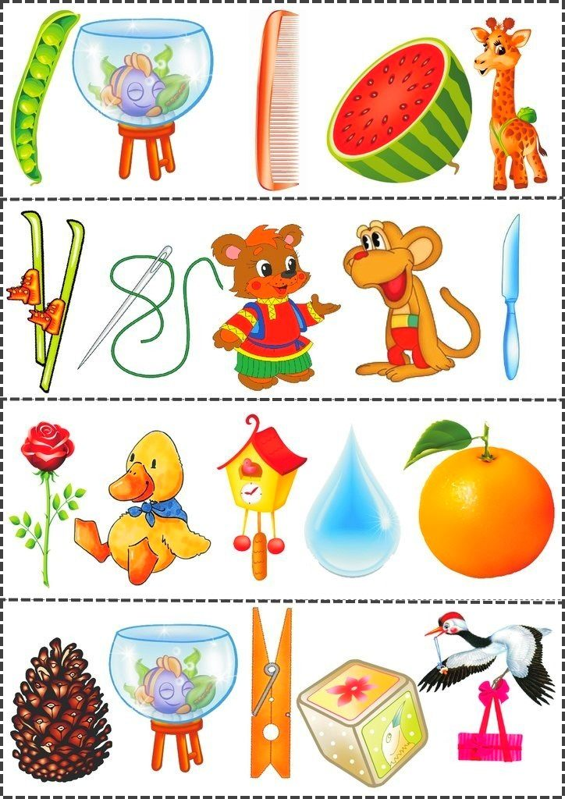](https://orechi.ru/wp-content/uploads/2018/10/slova-po-kartinkam-4.jpg)

